RETROALIMENTACIÓN GUÍA DE AUTOAPRENDIZAJE N° 4 HISTORIA 5° BÁSICO

OBJETIVOS DE APRENDIZAJE:
OA9: Caracterizar las grandes zonas de Chile y sus paisajes (Norte Grande, Norte Chico, Zona Central, Zona Sur y Zona Austral) considerando ubicación, clima (temperatura y precipitaciones), relieve, hidrografía, población y recursos naturales, entre otros.

Instrucciones:
-A continuación, te encontrarás con la retroalimentación de la guía N° 4 de autoaprendizaje, para que refuerces y aprendas desde tu hogar.

-El desarrollo de las guías de autoaprendizaje puedes imprimirlas y archivarlas en una carpeta por asignatura o puedes solo guardarlas digitalmente y responderlas en tu cuaderno (escribiendo sólo las respuestas, debidamente especificadas, N° de guía, fecha y número de respuesta).

-Si tienes alguna duda respecto a las actividades de esta guía, puedes escribir al siguiente correo electrónico: historia.5to.smm@gmail.com

Retroalimentación:
El principal objetivo de la actividad a continuación es que los estudiantes fueran capaces de identificar las principales características del relieve de la zona central. Esta información aparecía en la clase grabada.

- Completa el siguiente cuadro describiendo las principales características del relieve en la zona central:

Relieve | Principales características
Planicies litorales | RETROALIMENTACIÓN  Son extensas, o sea muy grandes. En esta zona mucha gente habita las planicies litorales. Ejemplo de playas como: algarrobo, el quisco, viña del mar y Valparaíso.
Cordillera de la costa | RETROALIMENTACIÓN  Es más alta que en el norte chico, alcanza una altura de 2.000 metros.
Depresión intermedia | RETROALIMENTACIÓN  Presenta dos cuencas: la cuenca de Santiago y la cuenca de Rancagua, Además, más hacia el sur se encuentra el valle central que propicia actividades como la agricultura.
Cordillera de los andes | RETROALIMENTACIÓN  Reaparece el volcanismo y alcanza una altura aproximada de 6.000 metros.

Retroalimentación:
El principal objetivo de la actividad a continuación es que logren analizar la información que nos entregan los climogramas. En esta actividad podemos ver si se logró entender la función de un climograma, y, en segundo lugar, si logró asociar esa información a los contenidos.

- Observa los siguientes climogramas de la zona central y responde las preguntas:

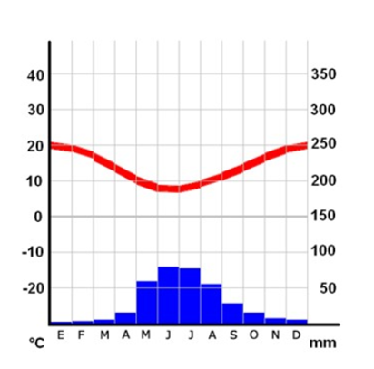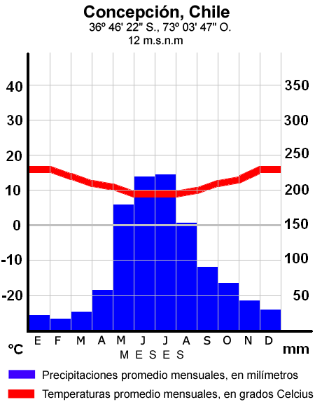
Santiago

- Compara los climogramas y establece qué diferencias presentan las precipitaciones y las temperaturas.

Retroalimentación:
Respecto a las precipitaciones, los y las estudiantes debían identificar que en Santiago son menores que en Concepción. Esto ocurre porque la región del Biobío al ubicarse más al sur de la zona central, es más fría y lluviosa.
Respecto a la temperatura se debe explicar que en Concepción su temperatura promedio es más baja que en Santiago (o sea, que hace más frío).
Es deseable que puedan ejemplificar en base a los datos entregados.

- ¿Por qué existen distintos climas en la costa y en el interior del territorio?

Retroalimentación:
Esta pregunta apunta a que puedan relacionar los contenidos, en los videos se habla de la diversidad del relieve y cómo ello influye en el clima. Acá debían apuntar a eso.

- Analiza los siguientes documentos y responde:
Fuente 1
Fuente 2

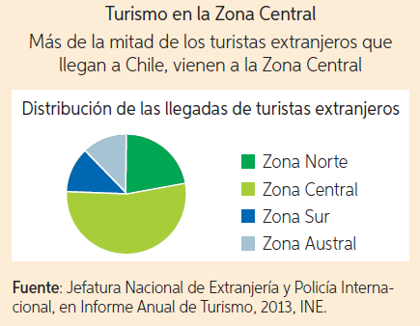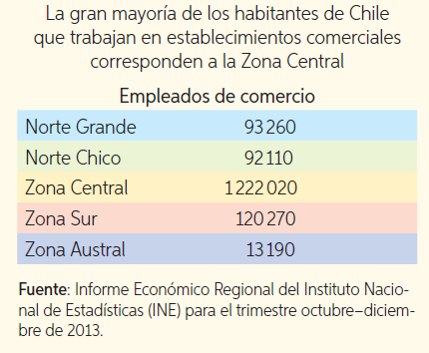
- ¿Qué información nos entrega la fuente 1 sobre el turismo en la zona central? Fundamenta y da ejemplos en tu respuesta.

Retroalimentación:
La fuente número 1 nos habla sobre el turismo en la zona central que representa un mayor porcentaje sobre las otras zonas del país. Los y las estudiantes debían explicar que los turistas extranjeros visitan mucho más la zona central. Deseable que agreguen otra información de los contenidos para complementar, por ejemplo, que la zona central es la zona que concentra más regiones y por lo tanto, más población.

- Analiza la fuente 2, considera las características geográficas y climáticas de esta zona. ¿Por qué la población chilena se concentra mayoritariamente en la Zona Central? Fundamenta y da ejemplos en tu respuesta.

Retroalimentación:
La información que nos entrega la fuente número 2 es la cantidad de habitantes que trabajan en establecimientos comerciales en las zonas naturales de nuestro país. La pregunta alude a identificar por qué la gente tiende a concentrarse en la zona central, esto se debe a que esta zona es la que contiene más regiones, por ende, más gente vive en ella. Además, el clima es un factor importante, pues al ser templado mediterráneo propicia el desarrollo de actividades agrícolas que tienden a darse en el valle central.

PARA REFORZAR LA ZONA CENTRAL:
- Puedes observar el siguiente video que explica la zona
https://www.youtube.com/watch?v=00CS6IF8x94
- También puedes revisar las páginas del texto de estudio (páginas 18 y 19)
- Si no tienes el libro, puedes verlo de forma online en el siguiente link:
https://curriculumnacional.mineduc.cl/614/articles-145443_recurso_pdf.pdf
- Además, puedes revisar la siguiente infografía sobre la zona central
https://www.revistaenfoque.cl/wp-content/uploads/2018/01/Zona-Central-1.jpg

